UKEPLAN 1.klasse
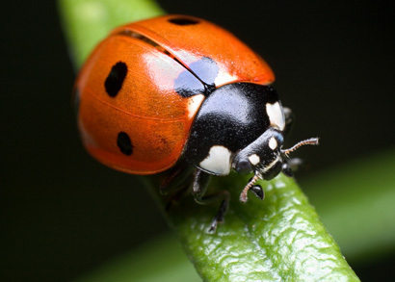
Dato: 20.-24. okt. Uke 43
FAG | Lekse til tirsdag | Lekse til onsdag | Lekse til torsdag | Fredag
NORSK  Mål:  Kunne skrive Mm og Gg riktig.  Elevene bør nå kunne lydene:  i-s-v-l-e-a-r-t-o-n-f-å-ø-m-g | Grønn perm:  Les leseark nr 4 sammen en voksen | Grønn perm:  Les leseark nr 4 sammen en voksen | Grønn perm:  Les leseark nr 4 sammen en voksen  NORSK-PERM  Gjør arket med m og g. | Grønn perm:  Les leseark nr 4 sammen en voksen
MATTE  Mål: Kunne skrive tallene 9 og 10. |  |  | MATTE-PERM:  Gjør arket i den gule permen (to sider).
Engelsk | Telle fra 1 til 10, og fra 10 og ned til 1

Ta kontakt, om det er noe!

Bruk digital meldebok om dere har beskjeder til oss. Send sms til læreren du skal ha tak i.
Julie Solberg 19123052940025
90786610 (privat)
Signe Torp Riisland 19123052940022
95055392 (privat)

Til hjemmet
- Vi jobber fortsatt med at elevene skal komme fort på plass, og å komme til ro. Det er også viktig å vente på tur.
Vi skal hjelpe klassa til å få gode vaner. Og vanene skal sette seg!
- Til fredag skal vi på tur med barnehagene. Viktig å ha varme klær som tåler vann. Vi blir ute store deler av dagen. Det er lov å ha med varm drikke.
- Karnevalet er flyttet til fredag 1. november.

SKAL VI VÆRE VENNER?

